GUIA 5: AUTOEVALUACIÓN
ESTRUCTURA DE ADN
BIOLOGÍA

Nombre: |  | Curso: | IV medio | Fecha

INSTRUCCIONES:
- La siguiente evaluación tiene como finalidad verificar el proceso de aprendizaje de los contenidos y habilidades ya trabajados en la guía 2, 3 y 4.
- Esta evaluación es de tipo FORMATIVA, por lo cual no se consignará como nota parcial.
- El porcentaje de logro de esta evaluación es a partir del 60% del puntaje total.
- El desarrollo de esta evaluación es de carácter INDIVIDUAL.
- La evaluación consta de 13 preguntas.
- Todas las preguntas se responden en la Hoja de Respuesta.
- Lee atentamente las preguntas y alternativas. Luego selecciona la alternativa correcta.
- Mira la tabla de respuesta, busca el número de pregunta y escrive la alternativa correspondiente.
- Envíe sus respuestas al correo de la profesora carolina.silva@elar.cl hasta el 11 de junio.

Objetivos: Evalúan las investigaciones científicas relacionadas con el descubrimiento del ADN como material genético, en su contexto histórico. Establecen relaciones entre el modelo de Watson y Crick e imágenes del ADN obtenidas mediante distintas técnicas.
Contenidos: Historia del ADN. Experimento de Griffith. Estructura del ADN

TABLA DE RESPUESTAS:

Nº PREGUNTA | 1 | 2 | 3 | 4 | 5 | 6 | 7 | 8 | 9 | 10 | 11 | 12 | 13
RESPUESTA

1. De la siguiente imagen, podemos deducir que:
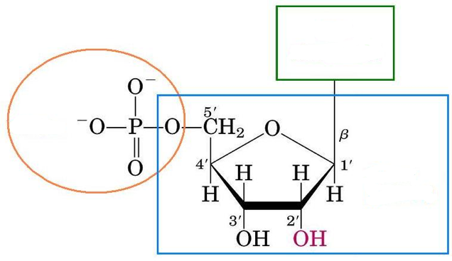
- Es el monómero de un polímero natural
- Está formado por una purina o pirimidina
- Presenta un lípido en su estructura
Es o son correcta(s):
- Solo I
- Solo II
- Solo III
- I y II
- I, II y III

2. ¿Cuál de las siguientes alternativas ordena las estructuras desde la más grande a la más pequeña?
- Organismo - célula - cromosoma - núcleo - gen – ADN
- Organismo - núcleo - ADN - cromosoma - célula – gen
- Organismo célula - núcleo - cromosoma - ADN – gen
- Célula - núcleo - gen - cromosoma - organismo ADN
- Organismo- cromosoma- gen- núcleo- célula- ADN

3. Una secuencia de ADN presenta en su estructura un 23% de timina. ¿Cuál será entonces el porcentaje de citosina que presenta dicha molécula de ADN?
- 23%
- 77%
- 46%
- 54%
- 27%

De acuerdo a la siguiente secuencia de ADN, responda las preguntas 4, 5, 6 y 7.

CCGTAGCTAGCTGAATGCGTG
4. La hebra complementaria de dicha secuencia es:
- CCGTAGCTAGCTGAATGCGTG
- GTGCGTAAGTCGATCGATGCC
- GGCATCGATCGACTTACGCAC
- CACGCATTCAGCTAGCTACGG
- CGTAGCTAGGTAGCTAGTGAC

5. ¿Cuántos dobles interacciones puente de Hidrógeno presenta dicha secuencia de ADN?
- 9
- 10
- 11
- 12
- 21

6. ¿Cuántos triples interacciones puente de Hidrógeno presenta dicha secuencia de ADN?
- 9
- 10
- 11
- 12
- 21

7. ¿Cuántas purinas hay en la secuencia de ADN presentada?
- 4
- 5
- 7
- 11
- 13

8. Respecto de la molécula de ADN es incorrecto afirmar que:
- Es un polímero.
- El nucleótido es la unidad estructural del DNA.
- Entre citosina y guanina se forman tres puentes de hidrógeno.
- Adenina y timina se unen a través de un doble puente de hidrógeno.
- Las bases nitrogenadas se unen entre sí por enlaces fosfatos.

9. El material genético se compacta gracias a la ayuda de:
- Moléculas simples como ribosas
- Proteínas llamadas histonas
- Lípidos como los ácidos grasos
- Carbohidratos como la glucosa
- Ácidos Nucleícos como el ARN

10. ¿Cuál de las siguientes moléculas no se encuentran en una hebra de ADN?
- Uracilo
- Timina
- Citosina
- Guanina
- Adenina
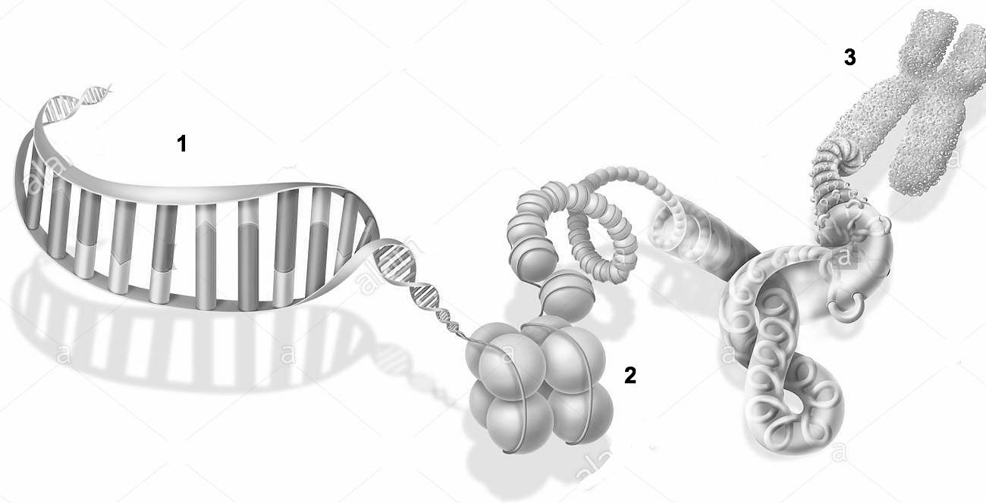

11. La estructura Nº 2, corresponde a:  - Cromatina  - Nucleótido  - Cromosoma  - Nucleosoma  - Histona | 12. La estructura Nº 3, corresponde a:  - Cromatina  - Nucleótido  - Cromosoma  - Nucleosoma  - Histona

13. El máximo grado de compactación, indicado en el Nº 3, se alcanza cuando:
- La célula realiza funciones biológicas
- Se sintetizan las proteínas
- El material genético se va a replicar
- Ocurre la transcripción
- La célula se va a dividir

